寻乌县桂竹帽镇人民政府 2021 年度决算

目 录

第一部分 寻乌县桂竹帽镇人民政府概况
一、单位主要职责
二、单位基本情况
第二部分 2021 年度单位决算表
一、收入支出决算总表
二、收入决算表
三、支出决算表
四、财政拨款收入支出决算总表
五、一般公共预算财政拨款支出决算表
六、一般公共预算财政拨款基本支出决算表
七、一般公共预算财政拨款“三公 ”经费支出决算
表
八、政府性基金预算财政拨款收入支出决算表
九、 国有资本经营预算财政拨款支出决算表
十、 国有资产占用情况表
第三部分 2021 年度单位决算情况说明
一、收入决算情况说明
二、支出决算情况说明

三、财政拨款支出决算情况说明
四、一般公共预算财政拨款基本支出决算情况说明
五、一般公共预算财政拨款“三公 ”经费支出决算
情况说明
六、机关运行经费支出情况说明
七、政府采购支出情况说明
八、 国有资产占用情况说明
九、预算绩效情况说明
第四部分 名词解释

第一部分 寻乌县桂竹帽镇人民政府概况

一、单位主要职责
寻乌县桂竹帽镇人民政府是寻乌县下辖乡（镇）一级政府，主要职责如下：
（一）执行本级人民代表大会的决议和上级国家行政机
关的决定和命令，发布决定和命令；
（二）执行本行政区域内的经济和社会发展计划、预算， 管理本行政区域内的经济、教育、科学、文化、卫生、体育
事业和财政、民政、公安、司法行政、计划生育等行政工作；
（三）保护社会主义的全民所有的财产和劳动群众集体 所有的财产，保护公民私人所有的合法财产，维护社会秩序，
保障公民的人身权利、 民主权利和其他权利；
（四）保护各种经济组织的合法权益；
（五）保障少数民族的权利和尊重少数民族的风俗习惯；
（六）办理县委、县政府交办的其他事项
二、单位基本情况
本单位设立 4 个内设机构，分别是分别是党政办公室、
党建办公室、财政经济和乡村振兴办公室、社会事务办公室。
本单位 2021 年年末实有人数 51 人，其中在职人员 50 人，离休人员 1 人，退休人员 0 人（不含由养老保险基金发
放养老金的离退休人员）；年末其他人员 2 人；年末学生人

数 0 人； 由养老保险基金发放养老金的离退休人员 22 人。

第二部分 2021 年度单位决算表
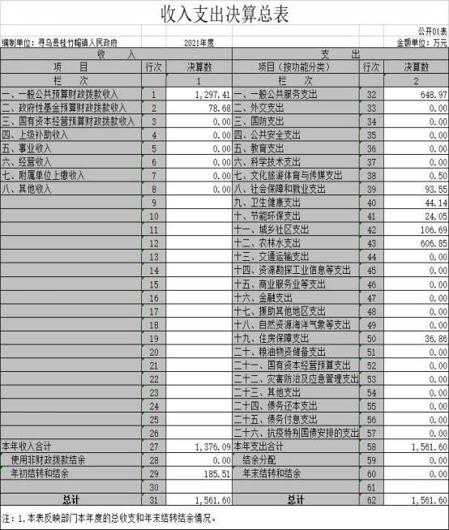

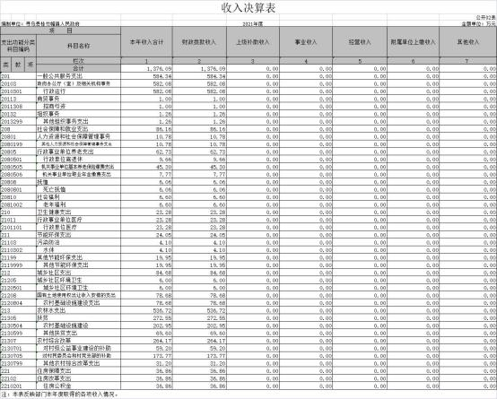
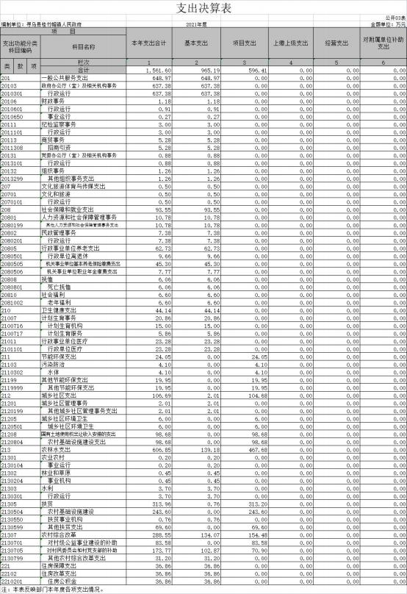

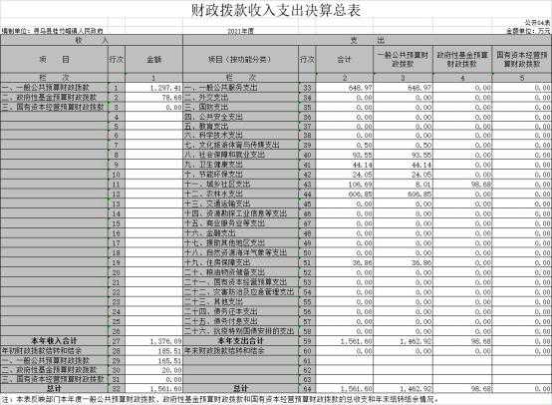

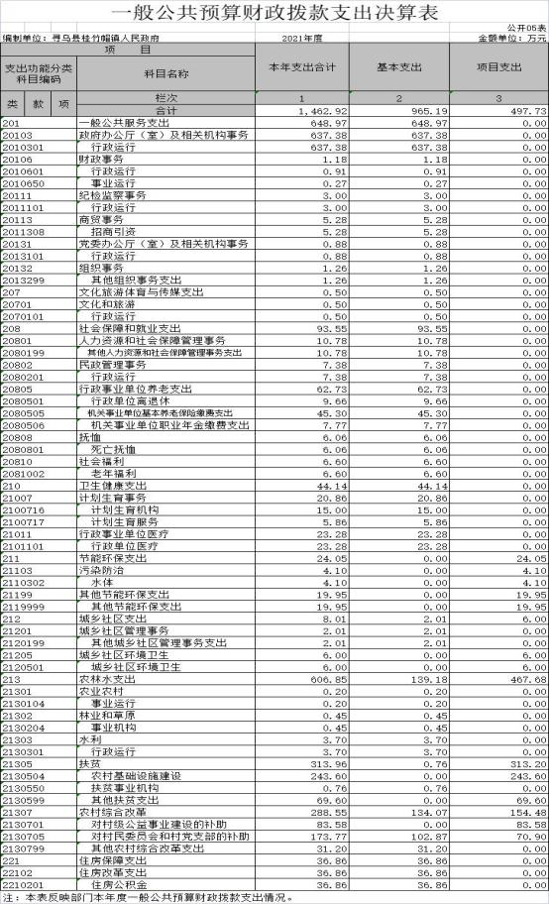

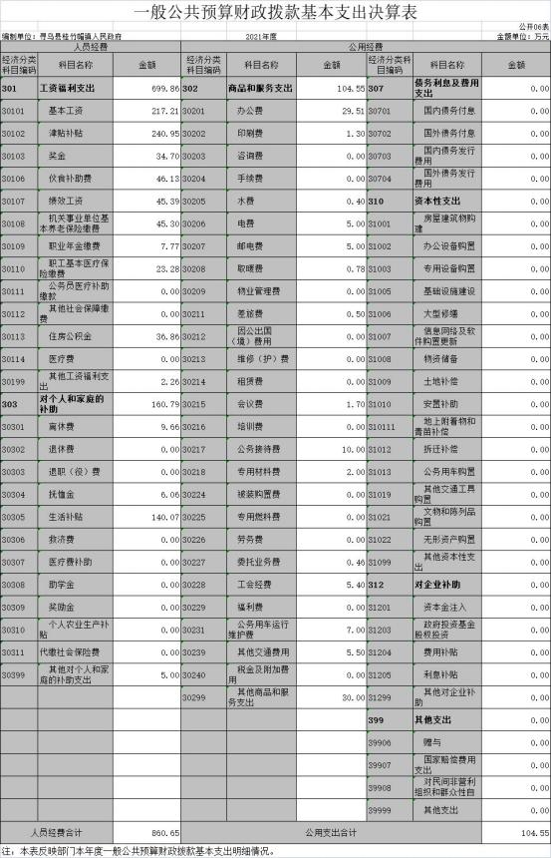

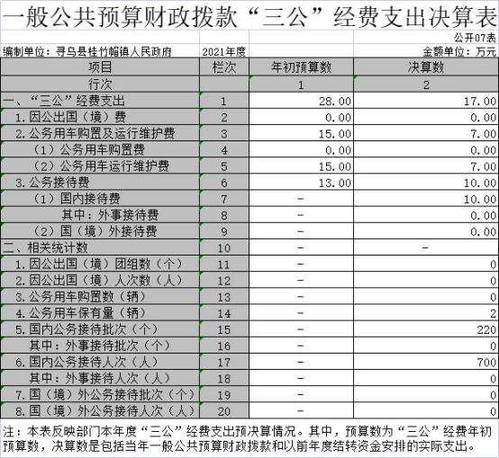

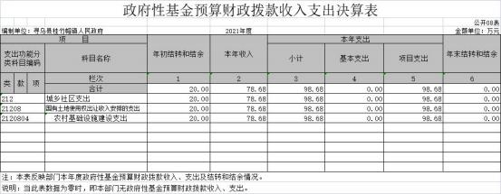

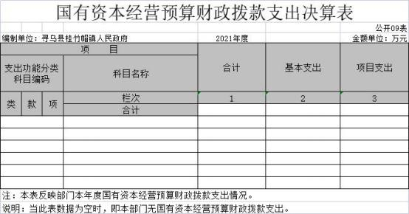

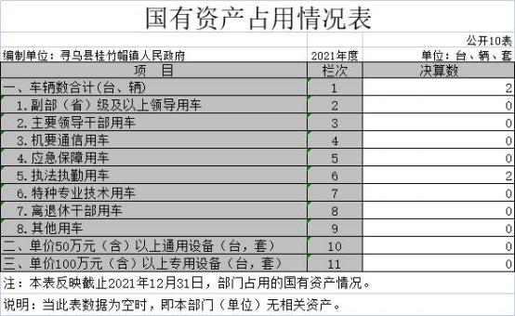

第三部分 2021年度单位决算情况说明

一、收入决算情况说明
本单位 2021 年度收入总计 1561.6 万元，其中年初结转和结
余 185.51 万元，较 2020 年增加 416.27 万元，增长 36.34 %；
本年收入合计 1376.09 万元，较 2020 年增加 303.16 万元，增长
28.25%，主要原因是：人员增加，财政经费拨款增加。
本年收入的具体构成为：财政拨款收入 1376.09万元，占100%.事业收入0万元，占0%；经营收入0万元，占0%；其他收入0万元，占0%。

二、支出决算情况说明
本单位 2021 年度支出总计 1561.6 万元，其中本年支出合计 1561.6 万元，较 2020 年增加 416.27 万元，增长 36.34%，主要 原因是：人员经费增加；年末结转和结余 0 万元，较 2020 年减
少 201.51 万元，下降 100%，主要原因是：项目已完工未结余。
本年支出的具体构成为：基本支出 965.19 万元，占 61.8%； 项目支出 596.41 万元， 占 38.2%；经营支出 0 万元， 占 0%；其
他支出（对附属单位补助支出、上缴上级支出）0 万元， 占 0%。
三、财政拨款支出决算情况说明
本单位 2021 年度财政拨款本年支出年初预算数为 929.29
万元，决算数为 1561.6 万元，完成年初预算的 168.04%。其中：
（一）一般公共服务支出支出年初预算数为 738.88 万元，

决算数为 648.97 万元，完成年初预算的 87.83%，主要原因是：
人员工资变动，经费增加。
（二）社会保障和就业支出年初预算数为 50.27 万元，决算 数为 93.55 万元，完成年初预算的 186.07%，主要原因是：人员
增加，经费增加。
（三）卫生健康支出年初预算数为 23.28 万元，决算数为 44.14 万元，完成年初预算的 189.6%，主要原因是：其他计划生育事务支出增加。
（四）农林水支出年初预算数为 80 万元，决算数为 606.85 万元，完成年初预算的 758.56%，主要原因是：追加预算并相应
增加了支出 2021 年乡村振兴项目支出。
（五）住房保障支出年初预算数为 36.86 万元，决算数为
36.86 万元，完成年初预算的 100%，主要原因是：精准预算列支。
（六）文化旅游体育与传媒支出年初预算数为 0 万元， 决
算数为 0.5 万元。主要原因是：经费增加。
（七）节能环保支出支出年初预算数为 0 万元，决算数
24.05 万元。主要原因是：各村污染防治支出相关费用增加。
（八）城乡社区支出支出年初预算数为 0 万元，决算数为 106.69 万元，主要原因是：2021 年村级项目增多，项目支出
增加。
四、一般公共预算财政拨款基本支出决算情况说明
本单位 2021 年度一般公共预算财政拨款基本支出 965.19 万

元，其中：
（一）工资福利支出 699.86 万元，较 2020 年增加 125.61 万
元，增长 21.87%，主要原因是：人员变动。
（二）商品和服务支出 104.54 万元，较 2020 年增加 18.56
万元，增长 21.58%，主要原因是：行政运行支出增加。
（三）对个人和家庭补助支出 160.79 万元，较 2020 年减 少 62.84 万元，下降 28.1 %，主要原因是：落实过紧日子，压
减支出。
（四）资本性支出0万元，较 2020 年减少 0万元，减少 0%，主要原因是：无该项支出。
五、一般公共预算财政拨款“三公”经费支出决算情况说明
本单位 2021 年度一般公共预算财政拨款“三公 ”经费支出 年初预算数为 28 万元，决算数为 17 万元，完成预算的 60.71%，
决算数较 2020 年减少 7.03 万元，下降 29.26 %，其中：
（一）因公出国（境）支出年初预算数为 0 万元，决算数 为 0 万元，完成预算的 0 %，决算数较 2020 年增加 0 万元， 增长 0 %， 主要原因是全年未安排因公出国（境），未开展出 国出境活动。 决算数较年初预算数增加 0 的主要原因是：全年 未安排因公出国 （境），未开展出国出境活动。全年安排因公 出国（境）团组 0 个，累计 0 人次，主要为：全年未安排因公
出国（境），未开展出国出境活动。
（二）公务接待费支出年初预算数为 13 万元，决算数为 10

万元，完成预算的 76.92%，决算数较 2020 年减少 0.03 万元， 下降 0.33%，主要原因是落实过紧日子，厉行节约，公务接待批 次和人次均有所减少。决算数较年初预算数减少的主要原因是： 是从严控制“三公 ”经费管理。全年国内公务接待 220 批，累计 接待 700 人次，其中外事接待 0 批，累计接待 0 人次，主要为：
接待上级相关单位督查、检查及相关单位业务联系等工作接待。
（三）公务用车购置及运行维护费支出 15 万元，其中公务 用车购置年初预算数为 0 万元，决算数为 0 万元，完成预算的
0%，决算数较 2020 年增加 0 万元，增长 0 %，
主要原因是未购置公务用车，全年购置公务用车 0 辆。决算数 较年初预算数增加的主要原因是：未购置公务用车；公务用车运行维护费支出年初预算数为 15 万元，决算数为 7 万元， 完成预算的 46.67%，决算数较 2020 年减少 7 万元，下降 50 %， 主要原因是节能减排，年末公务用车保有 2 辆。决算数较年初预 算数减少的主要原因是：落实过紧日子要求，压减一般
性支出。
六、机关运行经费支出情况说明
本单位 2021 年度机关运行经费支出 104.55 万元（与单位 决算中行政单位和参照公务员法管理事业单位一般公共预算财 政拨款基本支出中公用经费之和一致），较上年决算数增加 18.57 万元，增长 21.59 %，主要原因是：人员增加，运行经费增加。

七、政府采购支出情况说明
本单位 2021 年度政府采购支出总额 125.89万元，其中：政 府采购货物支出 15.31 万元、政府采购工程支出 74.02 万元、政 府采购服务支出 36.56 万元。授予中小企业合同金额 125.89 万 元， 占政府采购支出总额的 100 %，其中：授予小微企业合同金 额 51.87 万元， 占政府采购支出总额的 41.20%；货物采购授予 中小企业合同金额占货物支出金额的 10 0%，工程采购授予中小企 业合同金额占工程支出金额的100%，服务采购授予中小企业
合同金额占服务支出金额的10 0 %。
八、国有资产占用情况说明
截止 2021 年 12 月 31 日，本单位国有资产占用情况见公 开 10 表《国有资产占用情况表》。具体详细情况：1：车辆数
合计 2 辆，其中执法执勤用车 2 辆；2：单价 50 万元（含）
以上通用设备 0 套；3：单价 100 万元（含）以上专用设备 0 套。
九、预算绩效情况说明
（一）绩效管理工作开展情况。
根据预算绩效管理要求，我单位组织对纳入2021年度部门预 算范围的二级项目八个全面开展绩效自评，共涉及资金596.41
万元， 占项目支出总额的100%。
（二）单位决算中项目绩效自评情况。
将2021年度《项目支出绩效自评表》（自选1个项目）进行
公开。

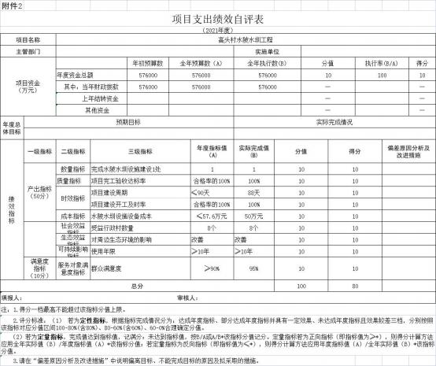

第四部分 名词解释

一、收入科目
（一）财政拨款收入：指省级财政当年拨付的资金。
（二）其他收入：指除财政拨款收入、上级补助收入、事业
收入、事业单位经营收入、附属单位上缴收入等以外的各项收入。
（三）年初结转和结余：填列上年全部结转和结余的资
金数，包括当年结转结余资金和历年滚存结转结余资金。
二、支出科目
（一）基本支出：指为保障机构正常运转、完成日常工
作任 务而发生的人员支出和公用支出。
（二）项目支出：指在基本支出之外为完成特定行政任
务或 事业发展目标所发生的支出。
（三）一般公共预算财政拨款“ 三公 ”经费：指本部门 用财 政拨款安排的因公出国（境）费、公务用车购置及运行 费和公务 接待费。其中，因公出国（境）费反映单位公务出 国（境）的国 际旅费、国外城市间交通费、住宿费、伙食费、
培训费、公杂费 等支出；公务用车购置及运行费反映单位公

务用车车辆购置支出 （含车辆购置税）及燃料费、维修费、 过桥过路费、保险费、安 全奖励费用等支出；公务接待费反
映单位按规定开支的各类公务 接待（含外宾接待）支出。
（四）机关运行经费：指为保障行政单位（包括参照公 务员 法管理的事业单位）运行用于购买货物和服务的各项资 金，即一 般公共预算财政拨款安排的基本支出中的公用经 费，包括办公及 印刷费、邮电费、差旅费、会议费、福利费、 日常维修费、专用 材料及一般设备购置费、办公用房水电费、 办公用房取暖费、办公用房物业管理费、公务用车运行维护
费以及其他费用。

